Виртуальная выставка
В библиотеку Ненецкого регионального центра развития образования из издательства «Просвещение» поступили новые учебники и методические пособия для учителей начальной школы и педагогов основного общего образования.

Начальное общее образование
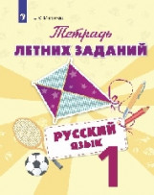 | Михайлова, С.Ю. Русский язык. Тетрадь летних заданий. 1 класс: учеб. пособие для общеобразоват. организаций / С.Ю. Михайлова. – М.: Просвещение, 2018. – 64 с.  Цель данного пособия – в увлекательной игровой форме систематизировать и повторить материал, пройденный в первом классе, закрепить необходимую базу знаний для изучения русского языка во втором классе. Пособие подготовлено в соответствии с требованиями ФГОС начального общего образования. Тетрадь летних заданий является универсальным пособием и может быть использована с любым учебно-методическим комплексом.
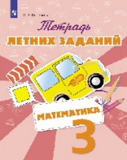 | Федоскина, О.В. Математика. Тетрадь летних заданий. 3 класс: учеб. пособие для общеобразоват. организаций / О.В. Федоскина. – М.: Просвещение, 2018. – 64 с.  Тетрадь предназначена для систематизации знаний и отработки умений по всем разделам курса математики 3 класса: «Числа и величины», «Арифметические действия», «Работа с текстовыми задачами», «Пространственные отношения. Геометрические фигуры», «Геометрические величины», «Работа с информацией». В пособии содержатся задания базового и повышенного уровней сложности. Пособие может быть использовано для организации повторения программного материала по курсу математики третьего года обучения и подготовки к изучению математики в 4 классе по любым учебно-методическим комплексам.
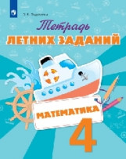 | Федоскина, О.В. Математика. Тетрадь летних заданий. 4класс: учеб. пособие для общеобразоват. организаций / О.В. Федоскина. – М.: Просвещение, 2018. – 64 с.  Тетрадь предназначена для систематизации знаний и отработки умений по всем разделам курса математики 4 класса: «Числа и величины», «Арифметические действия», «Работа с текстовыми задачами», «Пространственные отношения. Геометрические фигуры», «Геометрические величины», «Работа с информацией». В пособии содержатся задания базового и повышенного уровней сложности. Пособие может быть использовано для организации повторения программного материала по курсу математики четвертого года обучения и подготовки к изучению математики в 5 классе по любым учебно-методическим комплексам.
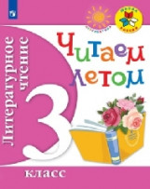 | Литературное чтение. Читаем летом. 3 класс: учеб. пособие для общеобразоват. организаций. – М.: Просвещение, 2018. – 128 с. – (Школа России) (Перспектива).  Пособие адресовано учащимся начальных классов и предназначено для самостоятельного чтения в период летних каникул. Для более глубокого и полного усвоения учебного материала в пособии предусмотрены вопросы и задания, а также необходимые текстологические элементы (словарная работа, краткие комментарии и пр.) Состав текстового материала соответствует «Примерным программам учебных предметов для начальной школы» и может использоваться как в сочетании с учебниками систем «Школа России» и «Перспектива», так и с другими УМК.

Основное общее образование
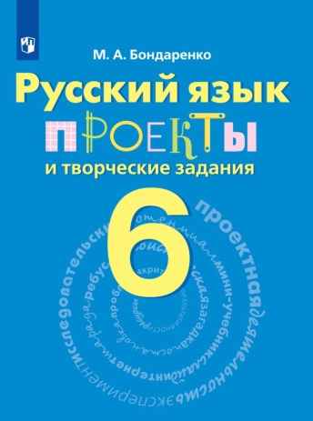 | Бондаренко, М.А. Русский язык. Проекты и творческие задания: рабочая тетрадь: 6 класс: учеб. пособие для общеобразоват. организаций / М.А. Бондаренко. – М.: Просвещение, 2018. – 128 с.  Рабочая тетрадь адресована учащимся 6 класса и содержит разнообразные задания, направленные на развитие интереса учащихся к изучению русского языка, на формирование исследовательских навыков, умения работать творчески, предлагать нестандартные варианты решения поставленных задач, использовать различные источники, работать в парах и группах, создавать творческие работы и проектные продукты разного типа. Задания сопровождаются списками литературы и интернет-источников, планами организации проектной работы, образцами и вариантами выполнения заданий.
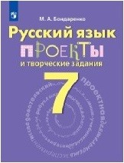 | Бондаренко, М.А. Русский язык. Проекты и творческие задания: рабочая тетрадь: 7 класс: учеб. пособие для общеобразоват. организаций / М.А. Бондаренко. – М.: Просвещение, 2018. - 128 с.  Рабочая тетрадь адресована учащимся 7 класса и содержит разнообразные задания, направленные на развитие интереса учащихся к изучению русского языка, на формирование исследовательских навыков, умения работать творчески, предлагать нестандартные варианты решения поставленных задач, использовать различные источники, работать в парах и группах, создавать проектные продукты и творческие работы. Задания сопровождаются списками литературы и интернет-источников, планами организации проектной работы, образцами и вариантами выполнения заданий.
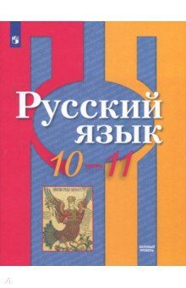 | Русский язык. 10-11 класс: учеб. пособие для общеобразоват. организаций: базовый уровень / [Л.М. Рыбченкова и др.]. –  М.: Просвещение, 2018. – 272 с.  Учебное пособие по русскому языку для 10-11 классов создано в соответствии с Федеральным государственным образовательным стандартом среднего общего образования. Особенностью учебного пособия является направленность обучения на взаимосвязанное овладение языковой, коммуникативной и информационной компетенциями. При таком подходе каждый урок русского языка становится не только уроком овладения знаниями о системе языка, языковыми умениями и навыками, но и уроком развития речи учащихся, уроком формирования метапредметных умений и способов деятельности.
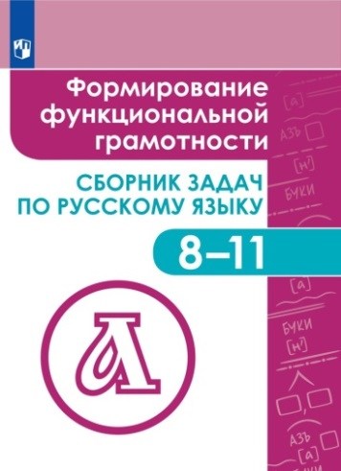 | Формирование функциональной грамотности. Сборник задач по русскому языку. 8-11 классы: учеб. пособие для общеобразоват. организаций / [С.В. Богомазова и др.] - М.: Просвещение, 2018.-191 с.  Предлагаемый сборник задач по русскому языку для 8-11 классов выполняет функцию одного из инструментов достижения образовательных результатов по предмету. В пособии представлены разнообразные комплексы заданий на текстовой основе, при выполнении которых обучающиеся активизируют навык работы по новым стандартам.  Разнообразные задания позволяют отрабатывать широкий спектр необходимых умений и компетенций.
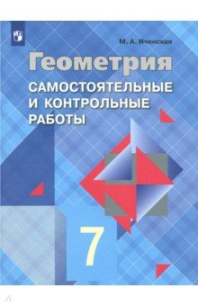 | Иченская, М.А. Геометрия. Самостоятельные и контрольные работы. 7 класс: учеб. пособие для общеобразоват. организаций / М.А. Иченская. - М.: Просвещение, 2018. - 48 с.  Пособие содержит самостоятельные и контрольные работы, а также карточки к итоговым зачетам по курсу геометрии 7 класса. Оно ориентировано на учебник «Геометрия. 7-9 классы» авторов Л.С. Атанасяна и др.  Пособие адресовано школьникам, их родителям, учителям математики.
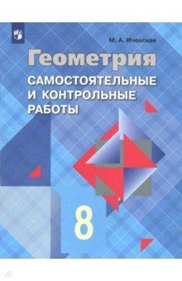 | Иченская, М.А. Геометрия. Самостоятельные и контрольные работы. 8 класс: учеб. пособие для общеобразоват. организаций / М.А. Иченская. - М.: Просвещение, 2018. - 48 с.  Пособие содержит самостоятельные и контрольные работы, а также карточки к итоговым зачетам по курсу геометрии 8 класса. Оно ориентировано на учебник «Геометрия. 7-9 классы» авторов Л.С. Атанасяна и др.  Пособие адресовано школьникам, их родителям, учителям математики.
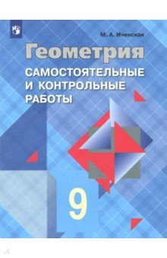 | Иченская, М.А. Геометрия. Самостоятельные и контрольные работы. 9 класс: учеб. пособие для общеобразоват. организаций / М.А. Иченская. - М.: Просвещение, 2018. - 48 с.  Пособие содержит самостоятельные и контрольные работы, а также карточки к итоговым зачетам по курсу геометрии 9 класса. Оно ориентировано на учебник «Геометрия. 7-9 классы» авторов Л.С. Атанасяна и др.  Пособие адресовано школьникам, их родителям, учителям математики.
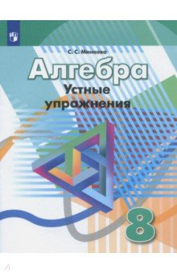 | Минаева, С.С. Алгебра. Устные упражнения. 8 класс: учеб. пособие для общеобразоват. организаций / С.С. Минаева. – М.: Просвещение, 2018. – 78 с.  Учебное пособие содержит устные упражнения по курсу алгебры 8 класса, преподавание которого ведётся по учебнику Г. В. Дорофеева и др. Пособие предназначено для работы на уроке при изучении нового материала (упражнения по теме) и при закреплении пройденного материала (упражнения для повторения).
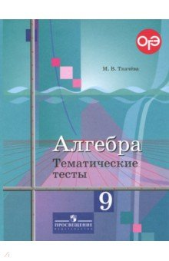 | Ткачева, М.В. Алгебра. Тематические тесты. 9 класс: учеб. пособие для общеобразоват. организаций / М.В. Ткачева. – 4-е изд., перераб. - М.: Просвещение, 2018. – 64 с.  Данное пособие адресовано учащимся, а также учителям, работающим по учебнику "Алгебра. 9 класс" авторов Ю. М. Колягина и др. Оно содержит тесты по всем главам учебника. Тесты составлены в четырёх вариантах. Предложенные в пособии задания можно использовать перед контрольными работами для определения уровня сформированности знаний и умений учащихся по теме. Эти тесты также могут быть использованы и к учебнику "Алгебра. 9 класс" Ш. А. Алимова и др.
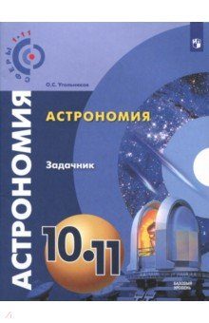 | Угольников, О.С. Астрономия. Задачник. 10-11 классы: учеб. пособие для общеобразоват. организаций: базовый уровень / О.С. Угольников. - М.: Просвещение, 2018. – 80 с. – (Сферы 1-11).  Задачник является составной частью учебно-методического комплекса "Астрономия" для 10-11 классов линии "Сферы 1-11". Пособие адресовано учащимся. В нём содержатся задачи по всем темам учебника 10-11 классов. Порядок задач соответствует структуре учебника. Они разделены по уровню сложности на три группы. Задачник поможет отработать навыки решения задач.
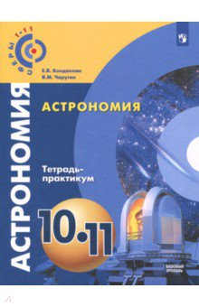 | Кондакова, Е.В. Астрономия. Тетрадь-практикум. 10-11 классы: учеб. пособие для общеобразоват. организаций: базовый уровень / Е.В. Кондакова, В.М. Чаругин. - М.: Просвещение, 2018. – 32 с. – (Сферы1-11).  Тетрадь-практикум является составной частью учебно-методического комплекса "Астрономия» для 10-11 классов линии "Сферы 1-11". Пособие адресовано учащимся. В тетради содержится материал для организации практических работ с заданным алгоритмом их выполнения и формами для фиксирования результатов. Порядок практических работ соответствует структуре учебника. Последовательное выполнение практических работ, предложенных в тетради-практикуме, позволит связать теоретический материал, изучаемый на уроках астрономии, с практическим использованием этих знаний.
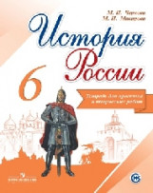 | Чернова, М.Н. История России. Тетрадь для проектов и творческих работ. 6 класс: учеб. пособие для общеобразоват. организаций / М.Н. Чернова, М.И. Макарова. - М.: Просвещение, 2018. – 128 с.  Тетрадь для проектов и творческих работ является составной частью учебно-методического комплекта по отечественной истории для 6—10 классов и предназначена для учащихся. В пособии предложены пошаговые алгоритмы выполнения предусмотренных в учебнике информационно-творческих проектов. Учащиеся смогут понять цель и смысл выполнения проектов, найти в Интернете и дополнительной литературе необходимую для этого информацию. В тетради предусмотрена возможность зафиксировать собранную информацию и подготовить на её основе проект.
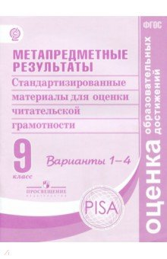 | Метапредметные результаты. Стандартизированные материалы для оценки читательской грамотности. 9 класс: Варианты 1-4: [пособие для учащихся] / [Г.С. Ковалева и др.] – М.; СПб.: Просвещение, 2018. – 96 с. – (ФГОС: оценка образовательных достижений).  Издание предназначено для проведения в конце учебного года промежуточной аттестации учащихся 9-го класса с целью внутришкольного мониторинга сформированности важнейшего метапредметного результата - читательской грамотности (смыслового чтения), являющегося основой обучения в школе.  Предлагаются четыре варианта комплексной работы для оценки читательской грамотности учащихся 9-го класса. Каждый вариант включает текст/тексты по четырём предметным областям (русскому языку, математике, естествознанию, истории/обществознанию) и задания к ним, направленные на оценку сформированности читательских умений.
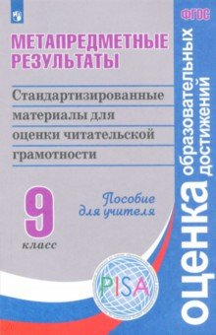 | Метапредметные результаты. Стандартизированные материалы для оценки читательской грамотности. 9 класс: пособие для учителя / [Г.С. Ковалева и др.]; под ред. Г.С. Ковалевой. – М.; СПб.: Просвещение, 2018. – 177 с. – (ФГОС: оценка образовательных достижений).  Пособие содержит методические рекомендации по проведению, оценке, интерпретации и использованию результатов комплексной работы.  В электронном каталоге издательства «Просвещение» на интернет-ресурсе www.prosv.ru размещена компьютерная программа для ввода и обработки результатов выполнения комплексной работы.
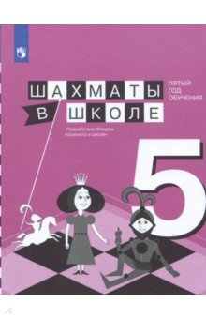 | Прудникова, Е.А. Шахматы в школе. Пятый год обучения: учеб. пособие для общеобразоват. организаций / Е.А. Прудникова, Е.И. Волкова. - М.: Просвещение, 2018. – 128 с.  Настоящее издание продолжает линию учебных пособий по шахматам для учащихся общеобразовательных организаций и знакомит детей с основами теории шахматной игры и её стратегическими приёмами и элементами. Данное пособие поможет школьникам более детально познакомиться с теорией дебюта, узнать особенности ведения игры в миттельшпиле, а также расширить имеющиеся знания в области пешечного эндшпиля.  Пособие предназначено для пятого года обучения.
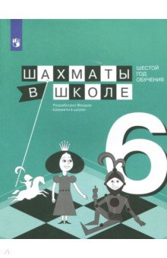 | Прудникова, Е.А. Шахматы в школе. Шестой год обучения: учеб. пособие для общеобразоват. организаций / Е.А. Прудникова, Е.И. Волкова.- М.: Просвещение, 2018. – 144 с.  Настоящее издание продолжает линию учебных пособий по шахматам для учащихся общеобразовательных организаций и знакомит детей с основами теории шахматной игры и её стратегическими приёмами и элементами. Данное пособие поможет школьникам более детально познакомиться с теорией дебюта и рассмотреть основные принципы его разыгрывания, узнать законы игры в миттельшпиле, а также расширить имеющиеся знания в области слонового эндшпиля. Пособие предназначено для шестого года обучения.
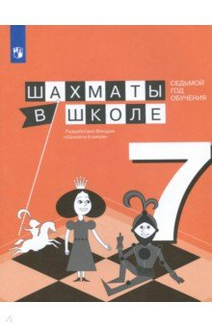 | Прудникова, Е.А. Шахматы в школе. Седьмой год обучения: учеб. пособие для общеобразоват. организаций / Е.А. Прудникова, Е.И. Волкова.- М.: Просвещение, 2018. – 144 с.  Настоящее издание продолжает линию учебных пособий по шахматам для учащихся общеобразовательных организаций и знакомит детей с основами теории шахматной игры и её стратегическими приёмами и элементами. Данное пособие поможет школьникам более детально познакомиться с основными принципами разыгрывания дебюта, узнать новые тактические приёмы и особенности пешечных структур при игре в миттельшпиле, а также расширить имеющиеся знания в области коневого эндшпиля. Пособие предназначено для седьмого года обучения.

